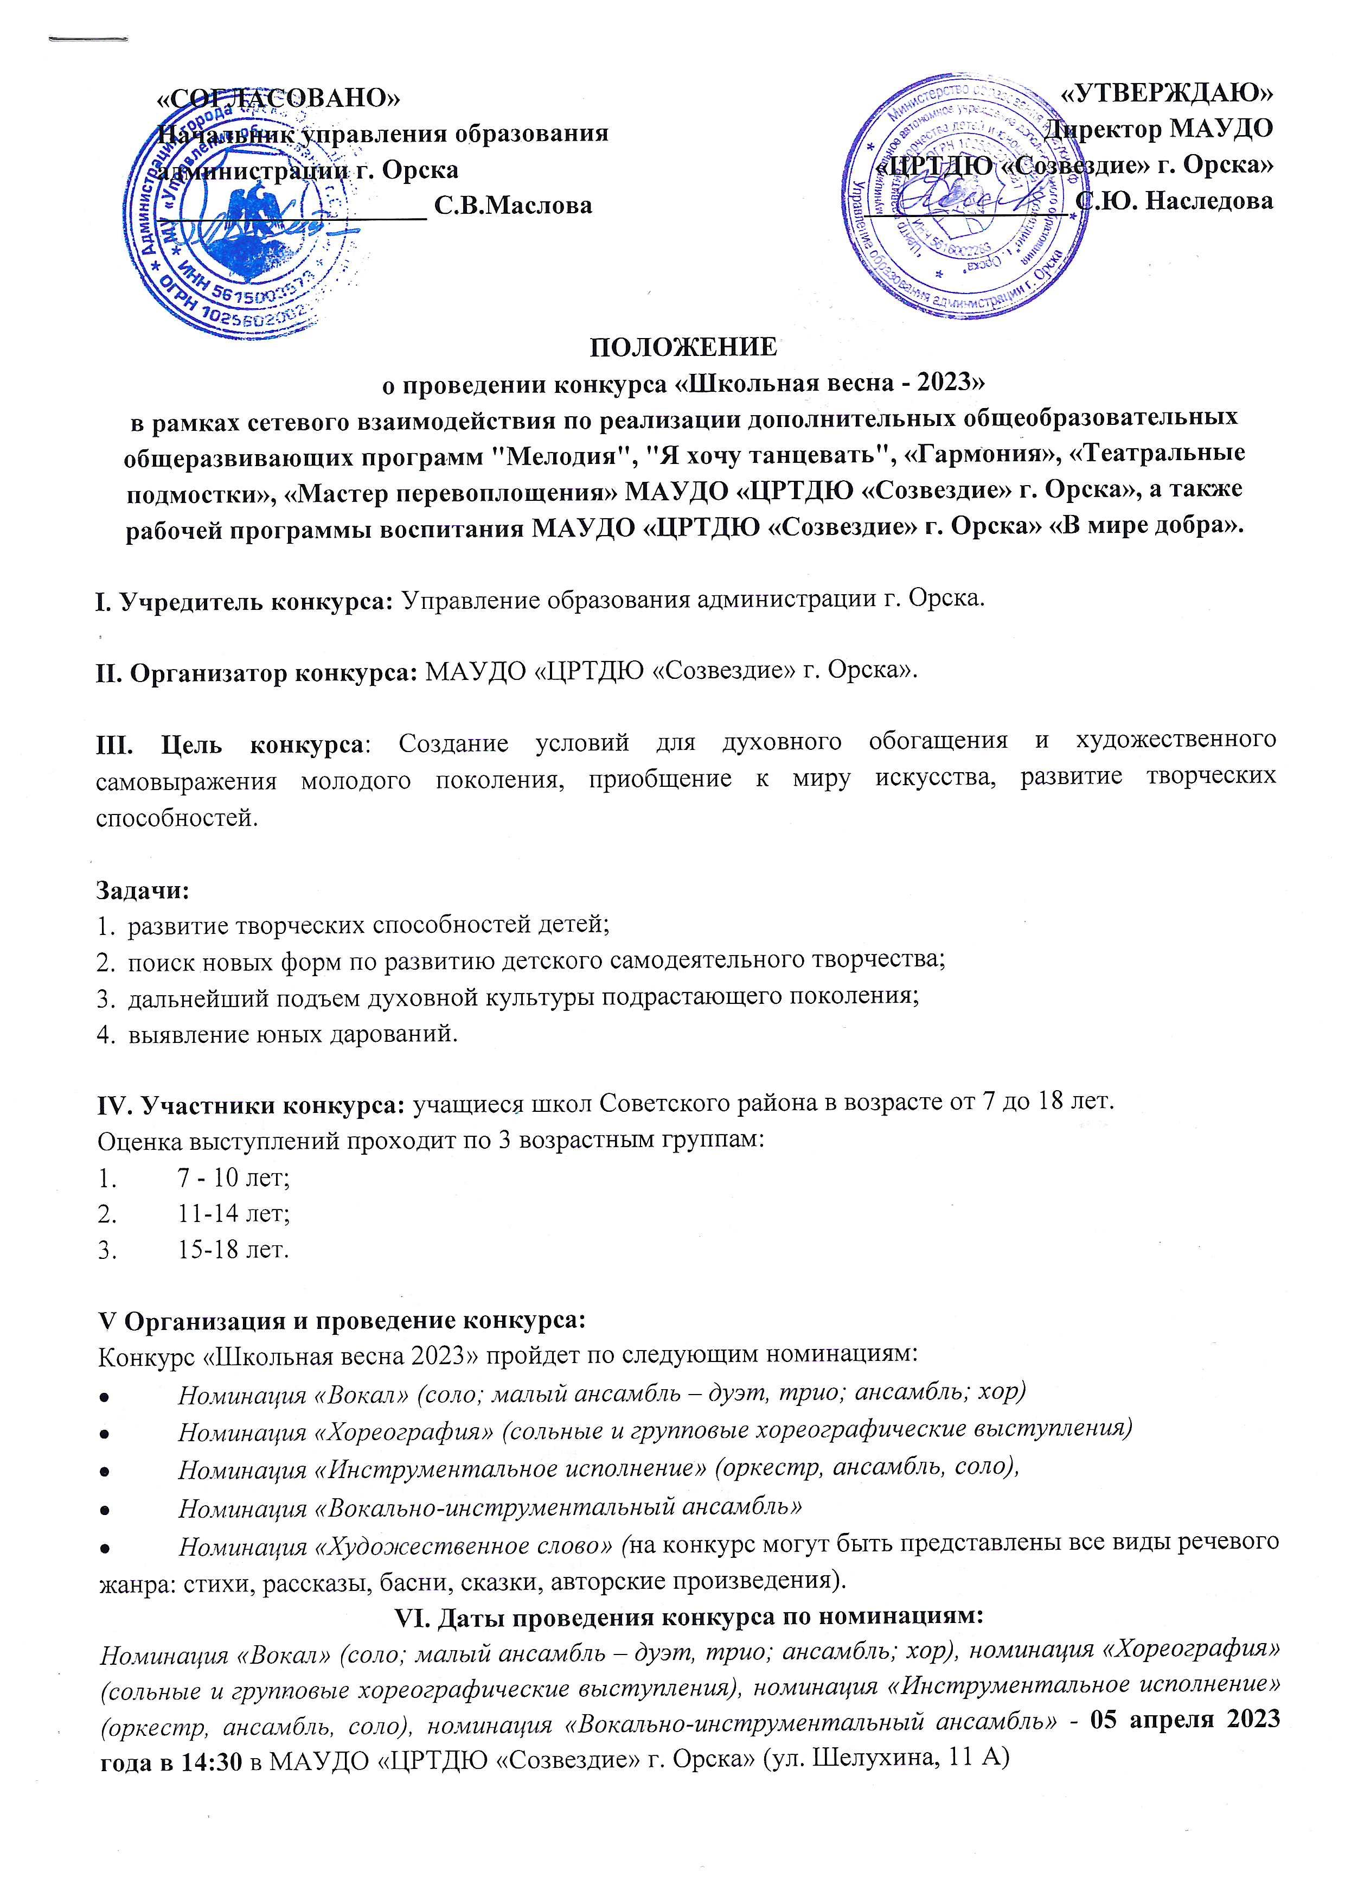

**Номинация «Художественное слово» - 22 марта 2023 года в 14:30** в МАУДО «ЦРТДЮ «Созвездие» г. Орска» (ул. Шелухина, 11 А)

**VII. Критерии оценивания:**

* **номинации «вокал», «хореография», «инструментальное исполнение», «вокально-инструментальное исполнение»:**
* исполнительское мастерство;
* артистичность;
* степень сложности произведения;
* сценическая культура, костюм;
* умение воздействовать на слушателей (глубина проникновения в образную систему и смысловую структуру текста).
* **номинация «художественное слово»:**
* исполнительское мастерство;
* умение воздействовать на слушателей (глубина проникновения в образную систему и смысловую структуру текста);
* сценическая культура (поза, жестикуляция, мимика, контакт с аудиторией);
* степень сложности произведения;
* выразительность и четкость речи.

**VIII. Правила участия**

1. Участнику необходимо заполнить заявку на конкурс в соответствии со сроками, указанными в положении.
2. На конкурс могут быть представлены:

* один участник (коллектив) – одно выступление.
* в каждой возрастной категории 1 участник (коллектив) в номинации (в случае отсутствия какой-то возрастной категории возможна замена участника из другой возрастной категории)
* выступления (одно) продолжительностью не более 5 минут.

1. Репертуар выступления определяется участниками самостоятельно.
2. Принимая участие в конкурсе, высылая заявку, участники дают свое согласие на обработку в МАУДО «ЦРТДЮ «Созвездие» г. Орска» персональных данных, относящихся исключительно к перечисленным ниже категориям персональных данных:

* данные ФИО;
* данные о месте обучения;
* данные ФИО педагога;
* данные о месте работы педагога.

1. Предоставив на Конкурс свою заявку, Участник подтверждает своё согласие с Положением Конкурса. Невыполнение условий Положения влечет за собой дисквалификацию участника. Подавая работу на Конкурс, участник гарантирует соблюдение действующего законодательства в части защиты авторских прав. Подав заявку на участие в Конкурсе, авторы автоматически дают право

**IX. Награждение**

По результатам работы жюри в каждой номинации участники конкурса награждаются дипломами УО города Орска*.*

Организационные вопросы, связанные с награждением победителей и участников, осуществляются в соответствии с письмом Управления образования администрации г. Орска №21/3902 от 12.10.2021 *(в письме прилагается).*

**X. Порядок и сроки подачи заявок.**

Заявки принимаются в каждой номинации отдельно:

• Номинация «Вокал» (соло; малый ансамбль – дуэт, трио; ансамбль; хор) до ______________ на электронный адрес [soz-orsk@yandex.ru](mailto:soz-orsk@yandex.ru) в теме письма указать Для Кузьменко Н.В. название конкурса, номинацию, название ОО (Для Кузьменко Н.В._Школьная весна_Вокал_СОШ88); об отправке сообщить по телефону координатору конкурса.

• Номинация «Хореография» (сольные и групповые хореографические выступления) до ______________ на электронный адрес [soz-orsk@yandex.ru](mailto:soz-orsk@yandex.ru) в теме письма указать Для Кузьменко Н.В. название конкурса, номинацию, название ОО (Для Кузьменко Н.В._Школьная весна_Хореография_СОШ88); об отправке сообщить по телефону координатору конкурса.

• Номинация «Инструментальное исполнение» (оркестр, ансамбль, соло) до ______________ на электронный адрес [soz-orsk@yandex.ru](mailto:soz-orsk@yandex.ru) в теме письма указать Для Кузьменко Н.В. название конкурса, номинацию, название ОО (Для Кузьменко Н.В._Школьная весна_Инструментальное исполнение_СОШ88); об отправке сообщить по телефону координатору конкурса.

• Номинация «Вокально-инструментальный ансамбль» до ______________ на электронный адрес [soz-orsk@yandex.ru](mailto:soz-orsk@yandex.ru) в теме письма указать Для Кузьменко Н.В. название конкурса, номинацию, название ОО (Для Кузьменко Н.В._Школьная весна_ВИА_СОШ88); об отправке сообщить по телефону координатору конкурса.

• Номинация «Художественное слово» до 16 марта 2023 года на электронный адрес [soz-orsk@yandex.ru](mailto:soz-orsk@yandex.ru) в теме письма указать Для Мазур Е.В., название конкурса, номинацию, название ОО (Для Мазур Е.В._Школьная весна_Художественное слово_СОШ88); об отправке сообщить по телефону координатору конкурса.

**По окончании срока полученные заявки не рассматриваются!**

**Приложение**

**Заявка на конкурс «Школьная весна 2023»**

|  |  |  |  |  |  |  |  |
| --- | --- | --- | --- | --- | --- | --- | --- |
| **№** | **СОШ** | **ФИО исполнителя/название коллектива** | **Номинация** | **Возрастная группа** | **Название произведения** | **ФИО руководителя, должность, телефон** | **Примечание** |
|  |  |  |  |  |  |  |  |
|  |  |  |  |  |  |  |  |
|  |  |  |  |  |  |  |  |
|  |  |  |  |  |  |  |  |
|  |  |  |  |  |  |  |  |
|  |  |  |  |  |  |  |  |
|  |  |  |  |  |  |  |  |
|  |  |  |  |  |  |  |  |
|  |  |  |  |  |  |  |  |